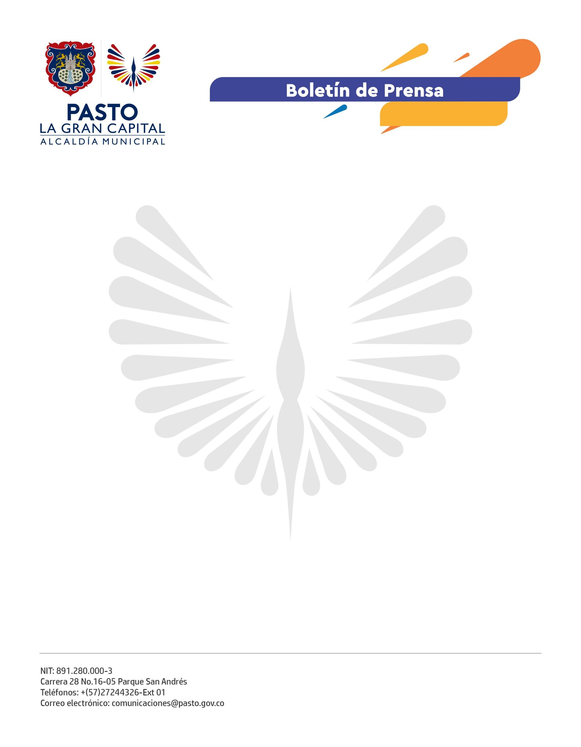
No. 180
3 de abril de 2022

SECRETARÍA DE BIENESTAR SOCIAL SE UNE AL FESTIVAL DE CRIANZA AMOROSA + JUEGO 2022
La Secretaría de Bienestar Social, mediante los programas que acogen a la población infantil, se une al homenaje a la niñez en el mes de abril, liderado por la Consejería Presidencial para la Niñez y la Adolescencia, la Corporación Juego y Niñez y la Gestora Social Marcela Hernández, a través del Festival de Crianza Amorosa + Juego.
Por este motivo, se dio inicio a las jornadas de toma de peso y talla de los niños y niñas que hacen parte del programa Comedores Solidarios, con el fin de realizar un seguimiento adecuado al crecimiento de los usuarios y brindar esta información de diagnóstico a sus familias para crear y fortalecer hábitos de vida saludable para los menores, como un acto de crianza amorosa.
La madre de familia Sandra del Carmen Rodríguez mencionó que en estos espacios que ofrece la Administración Municipal, donde se brinda el complemento alimentario, los niños aprenden buenos modales y se divierten con las actividades recreativas que se desarrollan.
"Con estas actividades nos hacen reflexionar sobre el tiempo que le dedicamos a nuestros hijos y la forma de corregirlos, que no debe ser como antes con golpes, sino sentarnos y hablar con ellos con confianza. Eso lo ganamos con traerlos a estos espacios y mirar cómo se divierten con las profesoras, por eso, cuando salimos de aquí, nos quedamos jugando un rato o lo hacemos en camino a casa", aseguró.
La secretaria de Bienestar Social, Alexandra Jaramillo, precisó: "Estas jornadas se desarrollan en los diferentes comedores ubicados en Obonuco, Jongovito, Pejendino, Alameda, La lndependencia y El Potrerillo, con aproximadamente 300 beneficiarios de este proyecto que acoge a los sectores más vulnerables del municipio. En esta ocasión llegamos con el mensaje de eliminar todo tipo de violencia física y maltrato en los menores y fomentar actos de crianza amorosa y educación a través del juego".

